项目编号：0262-2020-2023

审核员现场审核记录
企业名称：希佛隆阀门集团有限公司
审核员： 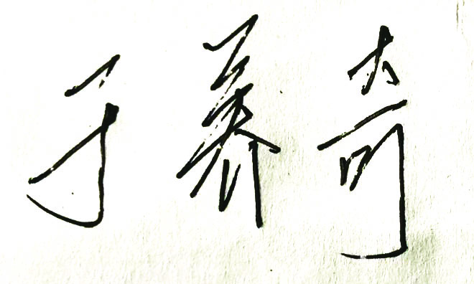 审核日期：2023.01.11
序号 | 审核内容  及抽样要求 | 对应的  标准条款 | 审核记录及说明 | 审核部门 | 是否列入  不符合项
1 | 了解企业建立测量管理体系一年来的运行情况？企业的产品质量、测量设备和测量过程是否持续满足顾客的测量要求？  企业建立测量体系后取得了哪些成绩？  企业在产品质量、物料交接、能源、安全、现场管理等方面是否有顾客投诉、纠纷、处理等状况。  对投诉的处理情况：  企业组织机构有否变更？产品有否增加？ | 5.2顾客为关注焦点 | 一年内产品结构未发生变化，企业组织机构未发生变化。  公司测量要求主要是原材料进厂检验、加工过程质量控制和成品出厂检验。  品质部作为测量管理体系主管部门已识别顾客的测量过程113个，其中关键测量过程8个。对关键测量过程导出了计量要求，配备的测量设备经过验证满足顾客计量要求。通过对测量过程的控制和监视满足顾客要求，企业通过顾客满意度调查来证明满足顾客的测量要求。抽样记录详见《阀体阀座孔深度尺寸检测测量过程》计量要求导出和计量验证记录内容。  企业产品质量较好，未有顾客投诉。  企业产品执行标准是：  GB/T 21385-2008 《金属密封球阀》、GB/T 10869-2008《电站调节阀》、IEC 60534-2015 《工业过程控制阀》、ASME B16.104-1998 《控制阀门阀座泄漏》、JB/T 7387-2014 《工业过程控制系统用电动调节阀》、GB/T 4213-2016 《气动调节阀》、NB/T47044 -2014《电站阀门》API 598-2016《阀门的检验和试验》、ISO 5208-2015《工业阀门 压力试验》、GB/T13927-2008《工业阀门 压力试验》、BS EN 12266-2017《工业阀门 阀门试验》、GB/T26480-2011《阀门的检验和试验》。 | 管理层  品质部 | 否
2 | 企业是否制定质量目标。是否分解到各部门。是否有具体指标，是否可测量和考核？查考核记录。 | 5.3质量目标 | 公司规定了5项计量目标，  1、测量过程失控的发现不超过一天；  2、不存在不清晰的计量确认记录；  3、测量设备完好使用，停机时间须减少到相关技术文件规定的时间范围内。  4、不会因不正确的测量而拒收合格的产品或接受不合格产品；  5、顾客满意度≥90%；  检查了2022年1季度，2季度和3季度目标考核记录表。各项指标全完成。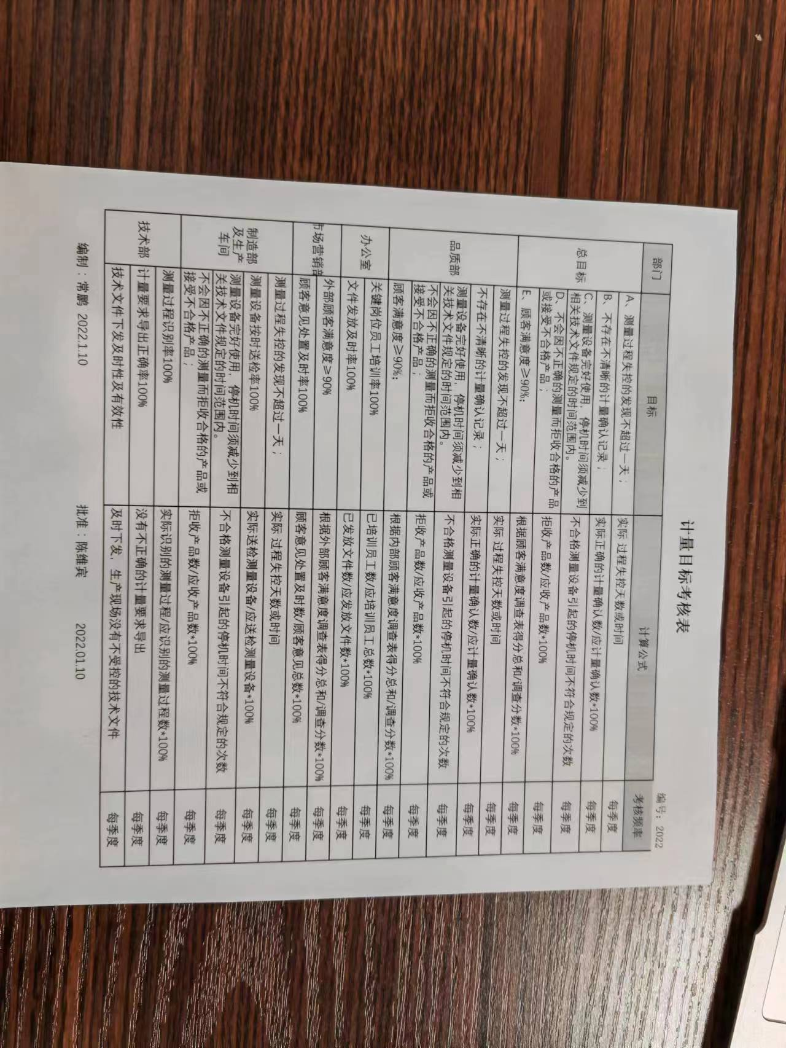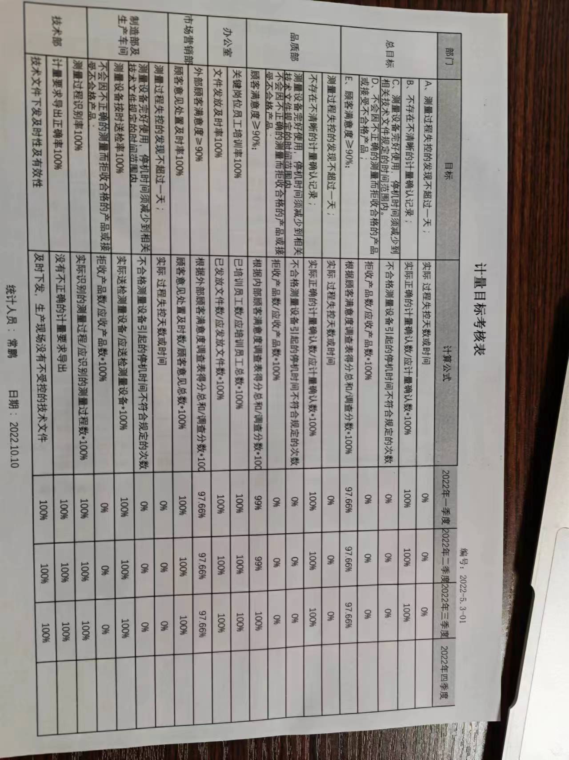 | 管理层  品质部  技术部  制造部 | 否
3 | 企业管理评审的时间？是单独评审还是和其它体系一起？  企业最高管理者是否主持审评？频次？  是否评审体系的适宜性、适应内外环境变化的能力。充分性：过程识别控制程度。有效性：评价体系改进机会和变更的需求。解决问题有哪些？ | 5.4管理评审 | 企业于2022年09月10日进行了管理评审，会议由公司最高管理者总经理王韬瑜主持，管理者代表陈维宾汇报了体系运行情况。会议肯定了公司测量管理体系的充分性、有效性和适宜性。  形成了管理评审报告，管理评审会形成决议一项；改进的要求两项：  1、进一步加强测量过程的管理和控制。  2、加大测量管理体系整体培训，熟练掌握测量相关专业知识。 | 管理层  品质部 | 否
 | 企业对提供测量设备和辅助材料、消耗性材料和提供服务的外部供方如何识别、选择、评价和监视？ | 6.4外部供方 | 现场抽查品质部，测量设备供方管理建立供方业绩评价机制，有供方名录，符合要求。建立了公司提供计量服务的服务供方业绩评价机制，有服务供方名录。  查品质部，外部供方：江苏世通仪器检测服务有限公司，北京市计量科学研究院和合肥通用机电检测院有限公司等单位的外部供方评价记录。 | 品质部  技术部  制造部  市场营销部 | 否
4 | 抽查企业(4-5)台件测量设备是否处于有效的校准状态？  是否有计量确认状态标识  使用环境条件是否满足要求？是否需要修正？  测量设备的有关信息是否和检定证书台账信息一致。测量设备使用环境条件是否满足要求？ | 6.2.4标识  6.3.1测量设备  6.3.2环境  7.3.2溯源性 | 根据《计量标识管理程序》要求，  编号：9062443 内径百分表，经江苏世通仪器检测服务有限公司2022.12.08校准，设备上已粘贴确认合格标签。  编号：71273压力表，经江苏世通仪器检测服务有限公司2022.12.04校准，设备上已粘贴确认合格标签。查，编号 208维氏硬度计，经江苏世通仪器检测服务有限公司2022.12.03校准，设备上已粘贴确认合格标签。符合标准和公司文件要求。  查品质部，《测量设备管理台账》共有418台件测量设备，台账信息齐全，对上年开出的未进行ABC分类问题也进行了整改。  查品质部实验室，并有监视和记录，查温湿度计均有检定确认标识，查监视记录有效  抽查，编号为L180420-03，万能电子试验机，经2022.01.21校准，证书在有效期内。编号为B9105890，压力变送器；经2022.12.04校准，证书在有效期内。编号为19122303，压力变送器；经2022.12.04校准，证书在有效期内。编号为108213300，超声测厚仪；经2022.12.03校准，证书在有效期内。  编号为19006887，直读光谱仪。经2022.12.04校准，证书在有效期内。编号为31361，深度游标卡尺。经2022.12.04校准，证书在有效期内。编号为1789168，外径千分尺。经2022.12.04校准，证书在有效期内。编号为71243，压力表。经2022.12.03校准，证书在有效期内。  见《测量设备溯源抽查表 》。 | 品质部  技术部  制造部 | 否
5 | 抽查(2-3) 台件关键测量过程测量要求识别是否正确？配备的测量设备是否经过检定/校准和验证，证方法是否正确？部门对验证不合格测量设备如何处理？ | 7.1.计量确认 | 查：《阀体阀座孔深度尺寸检测测量过程》计量要求导出和计量确认记录  ，测量过程测量要求识别正确；查编号为19006887，直读光谱仪计量确认记录。查编号为108213300，超声测厚仪计量确认记录。配备的测量设备经过校准和验证，验证方法正确， | 品质部  技术部  制造部 | 否
6 | 企业是否有新增关键测量过程?抽查(1-2)个新增关键测量过程或原有关键测量过程是否编制控制规范进行控制、有效性确认？ | 7.2测量过程 | 查《测量过程及控制一览表》，通过从原材料检验、生产、检测、包装等过程进行识别，测量过程记录，包括测量过程名称、测量参数、技术要求、测量设备信息、测量过程控制要素信息。企业对测量过程分重要和一般测量过程进行管理。  查《测量过程及控制一览表》：共识别《阀体阀座孔深度尺寸检测测量过程》等113个测量过程，8个高度测量过程。2022年未增高控过程,抽查，《阀体阀座孔深度尺寸检测测量过程》规范，规定了对测量人员、测量方法、测量设备和监视方法的控制要求。满足测量过程管理要求。 | 品质部  技术部  制造部 | 否
7 | 是否对关键过程进行了测量不确定度评定？ | 7.3测量不确定度 | 企业体系文件《测量不确定度评定方法》规定了测量不确定度管理控制的程序，文件满足标准要求。  现场重点抽查了《阀体阀座孔深度尺寸检测测量过程》不确定度评定。方法正确，不确定度评定满足要求。 | 品质部  技术部  制造部 | 否
8 | 就顾客的计量要求是否已满足来监视有关顾客满意的信息。 | 8.2.2顾客满意 | 企业采取《顾客满意度调查表》的方式对内部顾客进行满意度调查。检查了记录编号2022-3对陕西延长石油兴化化工有限公司等顾客满意度调查表8份，顾客满度为非常满意和满意。 | 品质部  技术部  制造部  市场营销部 | 否
9 | 企业每年进行几次测量体系内审？单独审还是结合审核？ | 8.2.3测量管理体系审核 | 企业于2022年09月02日至09月03日，组织了公司测量管理体系内审，分3个组对公司5个部门进行了全要素的审核，开出1不符合项，已于2022.09.05完成整改。 | 品质部 | 否
10 | 企业是否对计量确认过程和测量过程按照计划频次进行持续监视？ | 8.2.4测量管理体系的监视 | 公司体系文件规定了审核和监视管理的控制程序。对列入体系管理的8个关键过程按照《测量过程设计和实现控制程序》规定的频次进行监视。查：《阀体阀座孔深度尺寸检测测量过程》的监视记录。 | 品质部 | 否
11 | 企业对上年审核中发现的不符合是否进行纠正？是否制定纠正措施？验证是否满足要求。检查不合格控制的有效性。 | 8.3不合格控制 | 企业体系文件规定了对不合格的管理控制程序，经公司验证确认的不合格，加以标识，进行隔离，并做好记录。对不合格评审后处置。  现场检查未发现有不合格的测量过程和不合格的测量设备。对产品不合格采取了相应的管控。符合要求。  在内审中开出1个不符合项，于2022.09.05完成了整改。  查2021年审核时的不符合3个：（1）查，外部供方：江苏世通仪器检测服务有限公司提供了该公司的资质，但未对其校准能力及授权范围进行评价，不符合GB/T 19022-2003 标准6.4条的要求。  （2）查，《测量设备管理台账》共有321台件测量设备，未对测量设备按A、B、C类测量管理，不符合GB/T 19022-2003 标准6.3.1条的要求。  （3）查，编号A30-M6-21-82266 关节臂测量机，2021年5月27日经西安航天计量测试研究所校准，未对其进行有效性确认，不符合GB/T 19022-2003 标准7.1.1条的要求。对3个不符合项不合格原因分析，纠正措施等内容符合要求，同意关闭。 | 品质部 | 否
12 | 企业和部门对内外审中发现不合格如何采取纠正和纠正措施？查阅纠正和预防措施记录，检查其符合性和有效性。 | 8.4改进 | 企业体系规定了持续改进的控制程序及预防和纠正的方法，纠正措施和预防措施办法基本满足标准要求。 | 管理层  品质部 | 否
13 | 计量单位使用情况？检查强制检定计划，并抽样检查计划实施的情况。 | 计量法制要求 | 企业规定了4台件测量设备列入计量管理工作，溯源管理较好。  查文件、报表等资料中计量单位的使用，基本符合法定计量要求。 | 品质部  办公室 | 否
14 | 企业能源主要品种？年消耗标煤？是否是重点用能单位？ | GB17167－2006 | 企业主要能源消耗是水电天然气，其中2022年全年消耗：水：7627吨，电：77.33万千瓦时，天然气：14615立方米。能源由办公室负责管理。不是重点用能单位。 | 品质部  办公室 | 否
15 | 公司对标志的使用，符合相关标准和规定。公司测量管理体系认证证书  是否用于企业形象广告宣传：对企业产品招投标有哪些帮助？ | 认证证书标识的使用 | 公司对标志的使用，符合相关标准和规定。公司测量管理体系在认证证书用于：  用于企业形象广告宣传： | 品质部 | 否
16 | 对企业的销售合同抽样，抽样范围需涵盖企业申请的产品的范围 | 产品的销售 | 抽查电动球阀产品的销售合同《河南百川畅银环保能源股份有限公司合同》，合同编号22-9-30-1，签订时间2022年10月07日。对应的产品生产过程涉及的测量过程是《 球阀的承压测量》等测量过程。测量设备的配备可满足该合同产品的生产和检验要求。 | 市场营销部 | 否
17 | 抽查认证范围中 “售后”或“维修”内容所涉及的合同 | 产品的售后（或者产品维修） | 对售后服务的认证范围，抽查《长庆工程设计有限公司气田井口智能控制装置技术协议》，合同编号无，签订时间2022.3.7，合同内容包括调节阀销售和现场安装维护服务。现场涉及测量过程和测量设备和实验室的一样。 | 市场营销部 | 否

